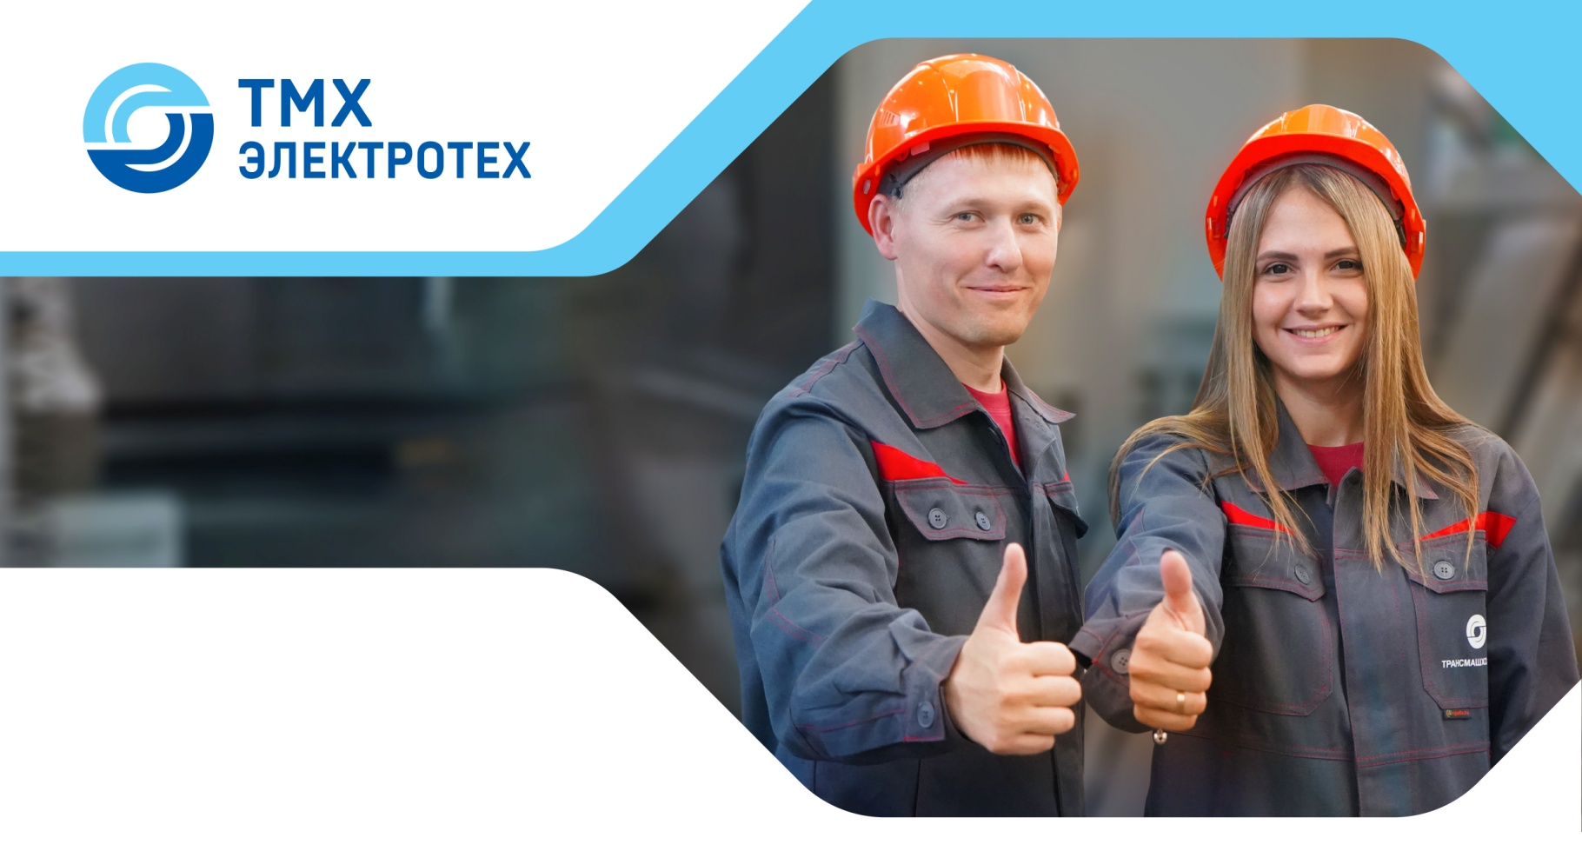­­­

**ООО «ТМХ-Электротех» -   
крупнейший российский   
производитель электрических машин.**

**Модельный ряд производимой продукции составляет 25 моделей коллекторных, асинхронных электродвигателей, а также агрегатов и генераторов.**

**Приглашаем на работу**

**по следующим профессиям:**

|  |  |
| --- | --- |
| - оператор станков с программным управлением, | - оператор станков с программным управлением, |
| - изолировщик, обмотчик, кладовщик, | - изолировщик, |
| - пропитчик; рабочий по комплексному обслуживанию кондиционеров и систем вентиляции, | - контролер качества, |
| - слесарь различного профиля, | - слесарь различного профиля, |
| - контролер качества, | пропитчик, |
| - сварщик - оператор | - стропальщик, |
| - грузчик, | - грузчик, |

и другие профессии

**Специальные предложения для студентов:**

**- Стипендия при обучении – 30 000 рублей,**

**- Комплексные обеды**

**- Частичная оплата проезда на общественном транспорте**

* **Оформление по трудовому договору**
* **Своевременная выплата заработной платы (2 раза в месяц)**
* **Полный социальный пакет**
* **Льготные путевки санаторно-курортного отдыха и лечения**
* **Отсрочка от призыва на военную службу по мобилизации**

**По вопросам трудоустройства обращаться:**

**г. Новочеркасск, ул. Машиностроителей, 3**

**Тел.: 8 (863) 521-51-79; 8 (906) 439-48-85, 8(908)-198-07-91**